**„Sówki”**

**Nauczanie zdalne 3.01.2022r.**

**Temat dnia:** Postanowienia noworoczne.

**Przebieg dnia**

1 **Ćwiczenia poranne**

• Zabawa orientacyjno-porządkowa – *Stój! Idź*.

Po usłyszenia hasła: *Idź*, dziecko spaceruje po pokoju w różnych kierunkach. Jeśli usłyszy hasło:

*Stój!* musi się zatrzymać. Ponownie zaczyna chodzić, zmieniając kierunek, po usłyszeniu

hasła: *Idź*. Początkowo hasła podaje N., a potem robią to dzieci.

• Ćwiczenia tułowia – *Najpiękniejszy ukłon*.

Dzieci witają się z Rodzicem stojącymi w pobliżu, wykonując wymyślony przez siebie ukłon.

• Ćwiczenie dużych grup mięśniowych – *Ubieramy się na zimowy spacer*.

Dzieci naśladują zakładanie butów, kurtki, czapki, szalika, rękawiczek.

• Ćwiczenia równowagi – *Brodzimy po głębokim śniegu*.

Dzieci chodzą po pokoju, unosząc wysoko kolana.

• Podskoki – *Zmarznięte wróbelki*.

Dzieci wykonują drobne skoki obunóż w różnych kierunkach i naśladują ćwierkanie.

**2. *Z nowym rokiem* – składanie postanowień noworocznych.**

• Rozmowa na temat nowego roku.

Wycięty karton w kształcie chmurki.

R. pyta:

−*− Jak dorośli witają nowy rok?*

−*− Jak się nazywa ostatni dzień starego roku?*

−*− Z czym kojarzy się nowy rok?*

Rodzic. wyjaśnia, że dorośli składają wtedy różne postanowienia. Np.: że schudną, przestaną

palić papierosy, zrobią prawo jazdy…

−*− Czy ty mógł/ mogłabyś w nowym roku złożyć jakieś postanowienia? Podajcie przykłady tego, do czego moglibyście się zobowiązać*.

R. zapisuje propozycje dziecka na kartonie w kształcie chmurki. Np.:

*Nauczymy się czytać.*

*Będziemy życzliwi dla wszystkich.*

*Nie będziemy jeść dużo słodyczy.*

3. Rozwiązywanie zagadek o kalendarzu.

R. mówi, że ten przedmiot (kalendarz) nierozerwalnie jest związany z nowym rokiem.

*Od początku roku gubi kartek wiele,*

*czarne w dni powszednie, czerwone w niedziele.*

*Mamy w nim miesiące, tygodnie i dni.*

*Czy już wiecie, o co pytam? Kto odpowie mi?* (kalendarz)

R. mówi, że z nadejściem nowego roku zmieniamy kalendarze na nowe.

4. Oglądanie różnych kalendarzy.

Różne kalendarze, np.: ścienne, reklamowe, kieszonkowe, biurowe.

Dzieci oglądają kalendarze, wypowiadają się na ich temat (wyglądu, budowy, elementów

dekoracyjnych); porównują je ze sobą i określają, do czego służą.

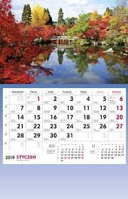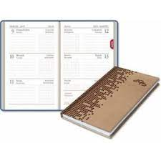

• Sprawdzanie w wybranym przez dziecko kalendarzu oznaczenia dzisiejszego dnia; określanie, a następnie sprawdzanie, jaki dzień był wczoraj, a jaki będzie jutro.

5 Dzielenie nazw obrazków na głoski.

• Rysowanie pod obrazkami odpowiedniej

liczby okienek.

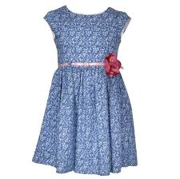

• Zaznaczanie na niebiesko liter **s**, **S** w wyrazach.

6 Słuchanie piosenki *Biegnie miesiąc za miesiącem* (sł. i muz. Jolanta Kucharczyk). Rozmowa

na temat jej tekstu.

<https://www.mac.pl/piosenki/piosenki-olekiada#npbb>

7. Układanie zdań ze słowami: *czas*, *rok*, *tydzień*, *pory roku*.

Pierwsze zdanie układa R. Potem propozycje zdań podają dzieci.

Np.

*Wszystkie zegary odmierzają czas.*

*Minął rok i jesteśmy o rok starsi.*

*Tydzień to siedem dni.*

*Dziękuję za dziś i życzę miłego dnia😊*

*Pani Sylwia*